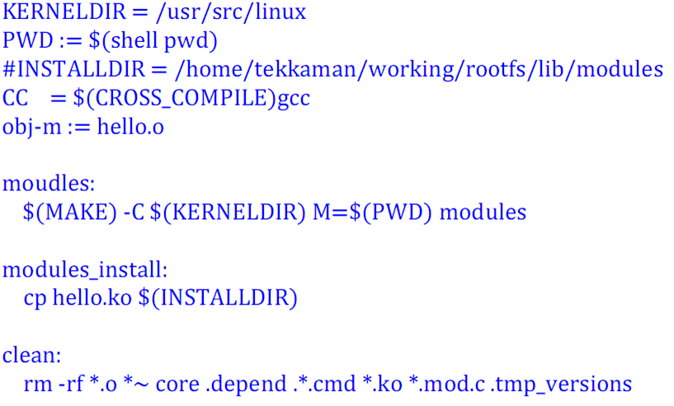

- 内核所在路径
- 当前路径
- 安装路径
- 编译器交叉编译gcc
- 生成目标文件hello.ko
- $(Make) -C $(KERNELDIR) 改变当前目录路径到 内核所在路径
M=$(PWD) modules : 在建立模块之前回到模块源码目录
（7）模块安装在 安装路径上
（8）clean 清除文件

